一、Data Buffer Pool组织结构

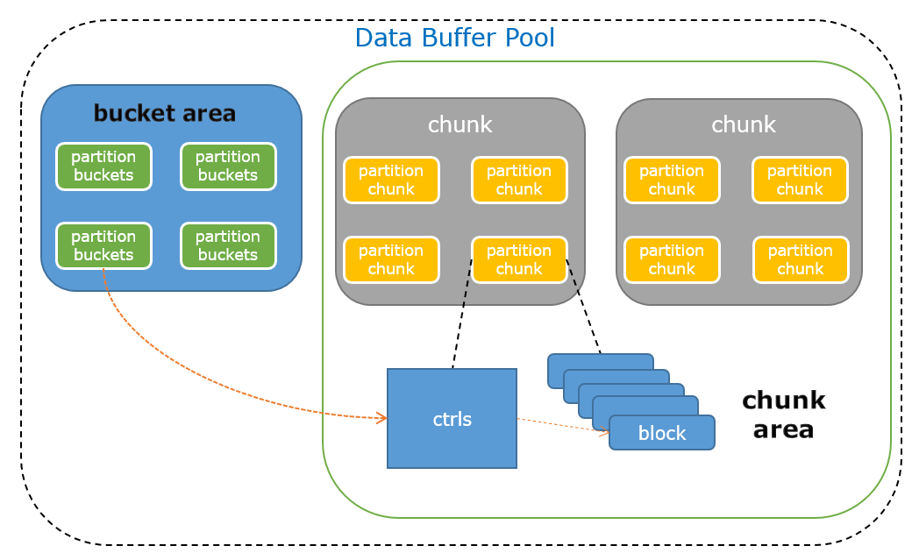
- 为了降低锁冲突，将整个buffer pool划分了多个patition，每个partition的大小相等，并且之间互相独立的，block会根据id hash到不同的partition。这样的话，不管是bucket area还是chunk，内部也会被按照partitoin进行划分。parition的数量由数据库参数data_buffer_parts确定，并且在数据库运行期间不可动态调整。
- bucket area是存放hash bucket的内存区域，数据库一旦启动之后，此区域的大小是固定的，由初始化data buffer size决定，际中为了降低hash冲突，数据库将bucket的数量设置为block数量的两倍。
- chunk area是存放block和ctrl的内存区域，可以有多个chunk，通过动态增加和减少chunk来支持运行时对data buffer的动态调整 。
- 每个缓存单元由block和对应的控制结构ctrl构成。Ctrl包含了锁、淘汰、REDO、bucket等block的管理信息。

二、Block查找结构
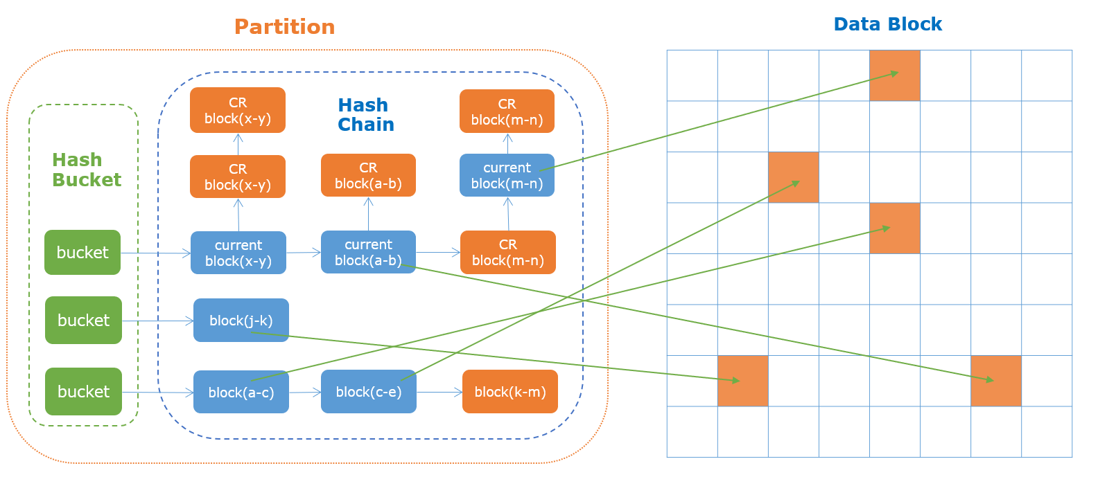

- 每个partiton中的block以hash list的方式进行组织，用于block的快速访问，相同的block以链表的形式组织不同类型的block。
- 相同block的不同cr block也以链表的形式组织在bucket中。

三、Block 淘汰结构
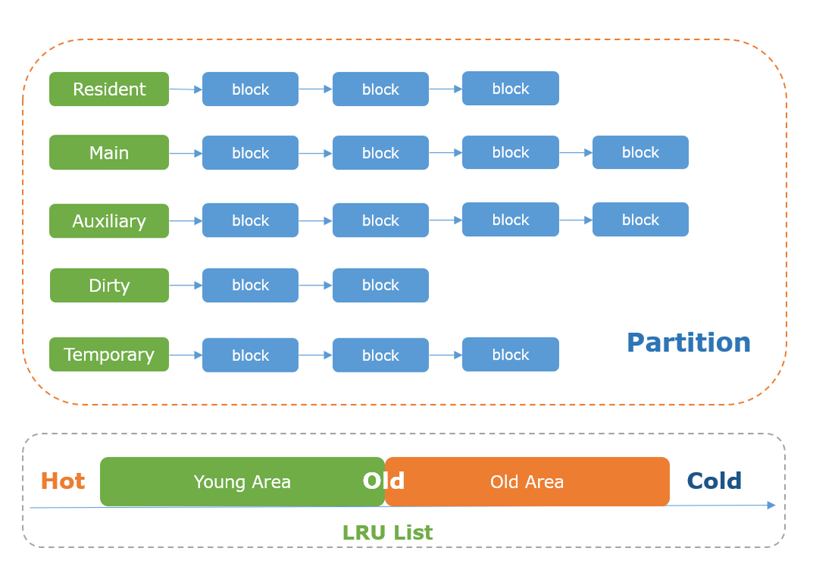
block被组织成LRU list的形式，用于buffer淘汰，每个partition包含一下不同类型的list：
- 常驻内块页，目前不参与淘汰
- 热度较低的脏块，用于脏页的快速清理
- 热度较高的数据块
- 热度较低的数据块，这里的页会被优先淘汰
- Temp/Nologging table的数据块

